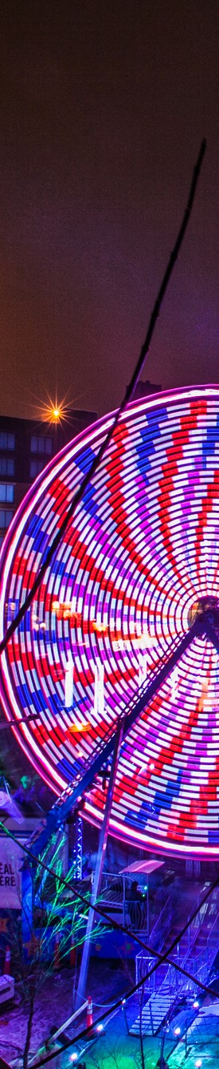

MONTREAL SIN LÍMITES (INVIERNO) 2025 - 2026
MONTREAL

DURACIÓN: 5 DÍAS
Salidas diarias del 01 al 20 de diciembre de 2025 y del 02 de enero al 25 de abril de 2026.
Otras fechas black-out pueden aplicarse, por eventos especiales.

ITINERARIO
Día 1 - Montreal
Llegada al aeropuerto de Montreal. Traslado privado a su hotel y tiempo libre en Montreal, la metrópoli, ofrece mil y una atracciones de las principales ciudades del mundo. Multicultural, combina su acento francés con el de las numerosas comunidades que viven allí y encanta con su entorno americano-europeo. El centro de la ciudad está lleno de vida al pie de su montaña, mientras que su historia se arraiga en los viejos barrios junto al río. Alojamiento en Montreal

Día 2 - Montreal – Tour de Ciudad - Gran Rueda de Montreal
Montreal es una Ciudad dinámica y Multicultural, es la segunda Ciudad Francófona después de Paris y fue la anfitriona de los juegos Olímpicos de verano en 1976. A las 11h00 Tour regular en inglés (incluido) del Viejo Montreal duración 1h30mn. Visite los sitios históricos imperdibles del Viejo Montreal y descubra algunas de sus gemas ocultas en el camino. Véase, entre otros: el exterior de la Basílica de Notre-Dame, el Cours le Royer, la calle St-Paul, la plaza Jacques-Cartier, el Ayuntamiento, el Campo de Marte, la calle Bonsecours y su famosa capilla, cerca del mercado de Bonsecours. Resto del día libre. Aconsejamos utilizar su admisión a la Gran Rueda de Montreal este día porque se ubica en el viejo puerto. Disfrute de impresionantes vistas de 60 metros de altura, las cuatro estaciones al año, en la rueda de observación más grande de Canadá. La Gran Rueda de Montreal le hará vivir una experiencia inolvidable en la comodidad de una cabina con calefacción en invierno. Entretenimiento único en el pintoresco entorno del Viejo Montreal a orillas del río San Lorenzo. Alojamiento.

Día 3 - Montreal
Visita del barrio olímpico, sede de los Juegos Olímpicos de 1976, cuya torre inclinada es la más alta del mundo. También verá el Biodôme (Admisión incluido), un lugar mágico donde conviven cuatro ecosistemas.

*Notas: Según las fechas de su viaje, un gran número de eventos se ofrecerán eventualmente en la Ciudad, así complementara su descubrimiento invernal de la Ciudad:

FESTIVAL DE LUCES (finales de febrero al medio de marzo fechas 2025 a confirmar)
El arte y la alegría hacen parte del menú, porque la sesón de frio trae la MONTREAL ILUMINADA. Con un soplo sobre la metrópoli Quebequense, se genera un verdadero ambiente de alegría y diversión. Disfrute de recetas gastronómicas propias de chefs franceses de gran reputación amenizadas con los conciertos de los mejores músicos de Jazz.



IGLOO FEST medio de enero a medio de febrero (fechas 2025 a confirmar)
Conciertos de Música electrónica, diferentes ritmos para bailar. Esto es lo que le trae el festival de Música de Invierno y exterior IGLOO FEST. Alojamiento en Montreal.

Día 4 - Montreal
Día libre para completar su experiencia de Montréal. Alojamiento.

Día 5 - Montreal - Aeropuerto de Montreal
Traslado privado del hotel al aeropuerto para tomar su vuelo de regreso. Fin de nuestros servicios.


INCLUYE   
- Traslado Privado aeropuerto - hotel – aeropuerto.
- 04 noches de alojamiento en Montreal.
- Tour regular en inglés de Montreal en bus duración 3 horas.
- Admisión al Biodome de Montreal.
- Boleto para la Gran Rueda de Montreal.
- Seguro de viaje.

NO INCLUYE    
- Boleto de avión Cd. de Origen – Montreal - Cd. de Origen.
- Impuestos aéreos.
- Desayunos.
- Alimentos y bebidas no especificados en el itinerario y/o el apartado incluye.
- Tours o actividades opcionales.
- Propinas pago directo en efectivo.
- Todo lo que no está mencionado en la sección de incluye.
- Visa de Turista para Canadá o eTA según corresponda.

PRECIOS
Precios por persona en dólar canadiense (CAD).

SALIDAS: DIARIAS | CATEGORÍA | SGL | DBL | TPL | CPL | Mnr. 0 - 11
01 DIC 25 - 20 DIC 25  02 ENE 26 - 25 ABR26 | Turista | $1,470 | $910 | $700 | $650 | $500
01 DIC 25 - 20 DIC 25  02 ENE 26 - 25 ABR26 | Primera | $1,890 | $1,040 | $840 | $800 | $500
01 DIC 25 - 20 DIC 25  02 ENE 26 - 25 ABR26 | Lujo | $2,590 | $1,390 | $1,100 | $1,010 | $500
*Nota: La tarifa de niños se aplica a los menores de 0 a 11 años que compartan la habitación con 2 adultos.

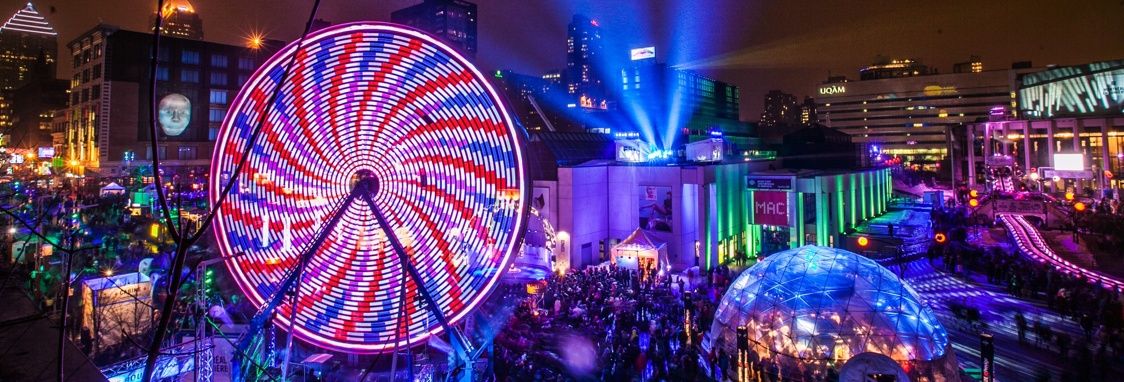

HOTELES PREVISTOS O SIMILARES

CIUDAD | HOTEL | CATEGORÍA
Montreal | Les Suites Labelle | Turista
Montreal | Cantlie Suites | Primera
Montreal | Fairmont Queen Elizabeth | Lujo
Nota: Los hoteles están sujetos a cambios según la disponibilidad al momento de la reserva por el tour operador. En ciertas fechas, los hoteles propuestos no están disponibles debido a eventos anuales preestablecidos. En esta situación, se mencionará al momento de la reserva y confirmaremos otros hoteles disponibles de la misma categoría de los mencionados. Suplementos aplicables para navidad y nuevo año.
NOTAS IMPORTANTES
- Precios por persona en moneda indicada, sujeto a disponibilidad del operador final y a cambios sin previo aviso. Precios en moneda extranjera serán pagaderos en moneda nacional al tipo de cambio del día para anticipos y cuando se liquide el paquete.
- Nuestros precios pueden sufrir variaciones de valores, hasta que todos los servicios y hospedajes sean confirmados.
- Máximo de 1 maleta por persona. En caso de equipaje adicional costos extras pueden ser cobrados en destino.
- Suplementos aplicables para navidad y nuevo año.
- Tarifa de menores aplicable hasta 11 años cuando estén acompañados por 2 adultos considerando el numero máximo de pasajeros en la habitación.
- Todos los valores están sujetos a la disponibilidad en el momento de la reserva.
- Los precios pueden sufrir variaciones sin previo aviso.
- Fechas black-out pueden aplicarse.
- Para personas mayores de 70 años aplica suplemento en el seguro de viaje. Favor revisar con su ejecutivo.
- Consulte políticas para cambio y/o cancelaciones.

Vigencia hasta el 25 de Abril de 2026.

